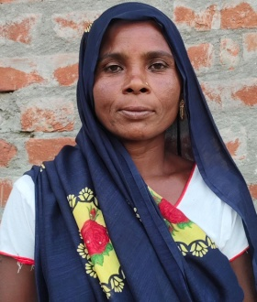
नाम: श्रीमती कलावती
पति: स्व. रामावतार
ग्राम: भेड़हन पुरवा, पंचायत चहलवा
विकास खंड: मिहींपुरवा
तहसील: मोतीपुर
जनपद: बहराइच
परिचय:-भेड़हन पुरवा गांव की निवासी श्रीमती कलावती एक ऐसी महिला हैं, जिन्होंने कठिन परिस्थितियों में भी हार नहीं मानी। जीवन ने जहाँ एक ओर उन्हें कई संघर्ष दिए, वहीं उन्होंने अपने साहस, आत्मविश्वास और सीखने की भावना से अपने जीवन को नई दिशा दी।
प्रारंभिक जीवन की कठिनाइयाँ:-कलावती जी के पति रामावतार शराब की लत में पड़ गए थे और घर की जमीन-जायदाद तक बेच दी। आर्थिक स्थिति लगातार बिगड़ती चली गई। पति की असमय मृत्यु के बाद कलावती जी तीन बेटों और एक बेटी के साथ अकेली रह गईं। बेटी की शादी हो चुकी थी, लेकिन बाकी तीन बेटों की जिम्मेदारी उनके कंधों पर आ गई।
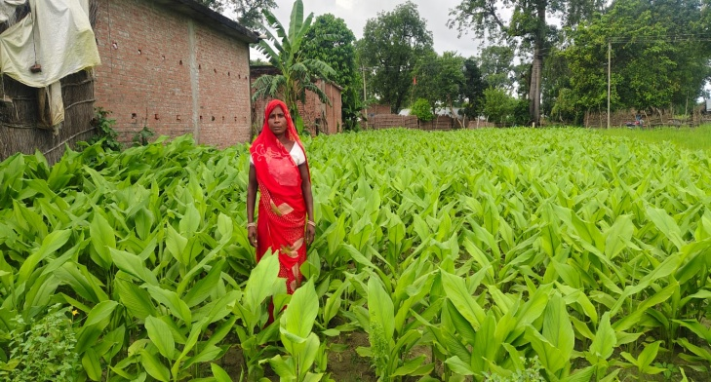
गरीबी, सामाजिक तिरस्कार और अकेलेपन के बावजूद उन्होंने हिम्मत नहीं हारी। मजदूरी कर-करके परिवार का पेट पालना उनका रोज़ का संघर्ष बन गया।
परिवर्तन की शुरुआत – देहात संस्था से जुड़ाव:- लगभग चार वर्ष पूर्व, कलावती जी का जीवन तब बदलने लगा जब वे देहात संस्था से जुड़ीं और कारीकोट मैया आस बनाया/ जिसमे ये सदस्य बनी/ उसके बाद आस सदस्यों ने इन्हें कोषाध्यक्ष का पद मिला / संस्था द्वारा आयोजित बैठकों, प्रशिक्षणों और चर्चाओं में उन्होंने नियमित भाग लेना शुरू किया।
इन बैठकों से उन्हें आर्थिक सशक्तिकरण, बचत, आत्मनिर्भरता और सामाजिक अधिकारों की जानकारी मिली।
आत्मनिर्भरता की ओर कदम:-देहात संस्था से मिले मार्गदर्शन और आत्मविश्वास के बल पर कलावती जी ने दो वर्ष पूर्व स्वयं सहायता समूह (SHG) बनाया/
आज इस समूह में लगभग 40,000 रुपए की बचत है, जिसे जरूरतमंद सदस्य आपसी सहयोग से उपयोग में लाते हैं।
उनकी मेहनत और समर्पण से समूह आज गांव में एक मिसाल बन चुका है।
सरकारी योजनाओं का लाभ :- देहात संस्था की सहायता से कलावती जी को प्रधानमंत्री आवास योजना के तहत एक पक्का घर मिला।
साथ ही उन्हें विधवा पेंशन योजना का लाभ भी प्राप्त होने लगा, जिससे परिवार की आर्थिक स्थिति में काफी सुधार आया।
खेती से आत्मनिर्भरता :-अब कलावती जी दूसरों पर निर्भर नहीं हैं। वे अपने खेत में खुद खेती-किसानी करती हैं और परिवार का भरण-पोषण करती हैं।
उनका एक बेटा हाईस्कूल में पढ़ता है, जिससे वे चाहती हैं कि वह पढ़-लिखकर एक बेहतर जीवन जिए।
आज की स्थिति
आज कलावती जी गांव की अन्य महिलाओं के लिए प्रेरणा स्रोत बन चुकी हैं। जहाँ पहले वे आर्थिक संकट और सामाजिक तिरस्कार में जीवन बिता रही थीं, वहीं आज वे आत्मविश्वासी, सशक्त और जागरूक महिला किसान के रूप में पहचानी जाती हैं।
निष्कर्ष :-कलावती जी की कहानी यह दर्शाती है कि यदि अवसर, सहयोग और सही मार्गदर्शन मिले तो कोई भी महिला अपने जीवन में बदलाव ला सकती है।
देहात संस्था से जुड़कर उन्होंने न केवल अपने परिवार को संबल दिया बल्कि गांव की अन्य महिलाओं के लिए भी प्रेरणा का मार्ग प्रशस्त किया है।> “संघर्ष चाहे कितना भी बड़ा क्यों न हो, अगर हौसला बुलंद हो तो जीवन में बदलाव अवश्य आता है।”

